**PRÁCTICA 3: DIODOS**

**OBJETIVOS:**

* Asentar los conocimientos sobre el funcionamiento del simulador LTSpice
* Conocer el uso de modelos y librerías
* Simular y observar el funcionamiento de circuitos con diodos y mostrar el comportamiento no ideal en diferentes aspectos.

**GUIÓN:**

1. Generar una señal senoidal de 20 V pico a pico (10 V de amplitud) y 100 Hz.

Comprobar que la señal se genera correctamente, colocando una carga RL= 1k.

1. Agregar una resistencia de salida serie a la fuente RS=50 . Observar cómo se reduce la tensión de salida de la fuente real.

1. Utilizando la fuente real anterior, realizar el montaje del circuito de la figura 1 con un diodo ideal (utilizando el modelo de diodo por defecto D). Simular y observar sobre la resistencia de salida la rectificación de media onda.

**A K**

**R**

**1**

**k**



**u**

**E**

**u**

**S**

**u**

**E**

**A**

**K**

**R**

**1**

**k**



**u**

**S**



1. Modificar el diodo para utilizar el modelo del diodo lento D1N4007 disponible en el Campus Virtual en la librería D1N4007.lib (se adjunta también aquí) y repetir la simulación a 100 Hz.



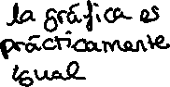

1. Repetir la simulación con el diodo lento 1N4007 a 100 kHz y 1MHz. Observar cómo, si se sube mucho la frecuencia, el diodo deja de rectificar correctamente, y y medir el tiempo de recuperación inversa (tRR)



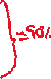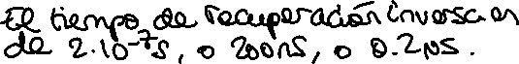

1. Con una frecuencia alta, donde se observe el pico de recuperación, cambiar el modelo del diodo lento por un diodo rápido, como el 1N4148, disponible en las librerías que vienen con el programa y observar la mejora.



1. Manteniendo el 1N4148, y bajando de nuevo la frecuencia a 100 Hz, bajar la amplitud de la tensión de entrada a un valor pequeño, en torno a 1V. Observar la diferencia entre la señal de entrada y la rectificada, medir la tensión de codo con los cursores, y observar que si se disminuye la tensión de entrada por debajo de la tensión de codo del diodo (simular, por ejemplo, con 0,3V de amplitud) el diodo deja de rectificar.

1. Subir de nuevo la tensión de entrada a 10 V de amplitud (frecuencia 100 Hz) y seleccionar el modelo del diodo zener BZX84C6V2L, realizar el montaje de la figura 2.2. Observar el funcionamiento como limitador de tensión, tanto positiva como negativa, y medir aproximadamente la tensión zener y la tensión de codo.



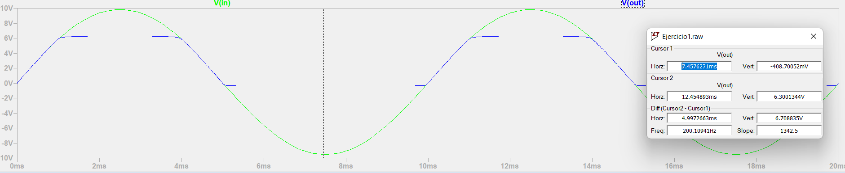



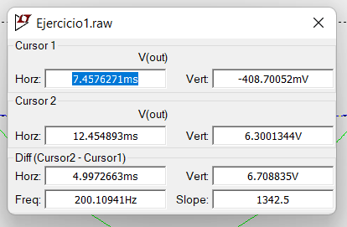

1. Cambiar la variable del eje horizontal por la caída de tensión directa en el diodo zener y obtener la curva característica del diodo iD=iD(uD) (ojo a los signos) NOTA: Una vez terminado este apartado volver a la representación con el tiempo en el eje horizontal
2. Utilizando la directiva .MODEL definir un modelo DIODO_BV3 modificando el parámetro Bv de un diodo estándar D para obtener una tensión de ruptura de 3V. Utilizar dicho modelo y repetir la simulación y observando el funcionamiento como zener de 3V.

1. Crear una librería de componentes propia y agregar nuestro modelo de diodo zener DIODO_BV3 creado, utilizándolo en el circuito.

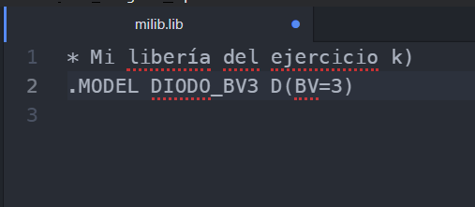

**TRABAJO PREVIO RECOMENDADO:**

1. Para el circuito de la figura 2.1., y suponiendo que el diodo es ideal, dibujar las tensiones uE y uS que se obtendrían teóricamente, indicando los valores más notables.
2. Idem para el circuito de la figura 2.2., si el zéner es ideal con VZ = 6,2 V

**DOCUMENTACIÓN DE LA PRÁCTICA**

1. A medida que se van realizando los diferentes apartados, ir capturando los circuitos simulados (al menos los apartados d, e, f, g, h, i, j) y las formas de onda obtenidas en simulación e irlos agregando al documento a entregar.

Además:

1. En el apartado e) indicar el tiempo de recuperación tRR medido
2. En el apartado g) indicar la tensión de codo medida.
3. En el apartado h) indicar la tensión zener y la tensión de codo medidas
4. En el apartado k) indicar el contenido de la librería con el modelo definido (La línea .MODEL realizada)